東園國小 113 學年第 二 學期【人權教育】融入教學活動執行成果檢核表
實施年級 | 一年級 二年級 三年級 四年級 五年級 ■六年級
融入主題(可複選) | ■生存權 ■福利權及受保護權 ■生存及發展權  ■社會參與及表意權 ■身分權 ■教育權 ■遊戲權 ■健康權
實施方式(可複選) | 結合繪本進行，繪本名稱：  ■融入班級（ 國語 ）課程，單元名稱：第六課-兒童的保護傘。  融入學年自訂活動，活動主題： 。  配合校內安排之宣導活動，活動主題： 。  其他，請簡述： 。
活動概要  (條列式) | - 老師先複習課文中提到的兒童權利公約四大原則:禁止歧視、維護生命生存及發展、尊重兒少意見、考量兒童最佳利益。  - 進一步說明在這四個原則下，兒童具體擁有那些權利，包含:身分權、生存及發展權、教育權、遊戲權、健康權、福利權及受保護權、兒童安全、社會參與及表意權。  - 「權利大探險」:老師依據前面所介紹的權利，給予學生日常生活情境，請學生判斷在此情境下是否可以合理主張自己擁有的權利。例如:「因為我有遊戲權，所以即使我功課沒有訂正完，下課時，老師也不可以留我在教室。」  - 「權利小劇場」:學生在正確了解權利的使用時機後，請學生從前面介紹過的權利，或者課文提到的柯札克、傑布女士的故事中，選擇一個來編寫成一分鐘的小短劇，並上台演出。
成果描述(條列式) | - 因課文中已介紹過兒童權利公約及公約的由來，因此學生很快就能進入狀況，也更能理解為什麼兒童擁有這些權利。  - 在「權利大探險」的活動中，情境貼近學生生活，讓學生更有帶入感。當學生判斷錯誤時，透過全班討論，也更能有效協助學生釐清權利的正確使用方式。  - 經由前面的說明、情境的判斷練習，在「權利小劇場」中，學生皆能掌握兒童應該擁有的權利，以及正確使用權利的方式，演出相對應的劇情，並在最後做出適當的結論。
檢討建議(條列式) | - 兒童權利與學生生活息息相關，這個活動不僅讓學生了解自己擁有哪些權利，更讓學生理解這些權利是經由許多人的努力爭取而來的，因此在享受權利的同時，也要懂得好好珍惜，同時保護他人的權利。  - 小劇場的演出除了能讓學生有上台表演的機會，也能從學生的劇情中，看出學生是否有確實理解每一個權利所代表的實質意義。
活動照片 | 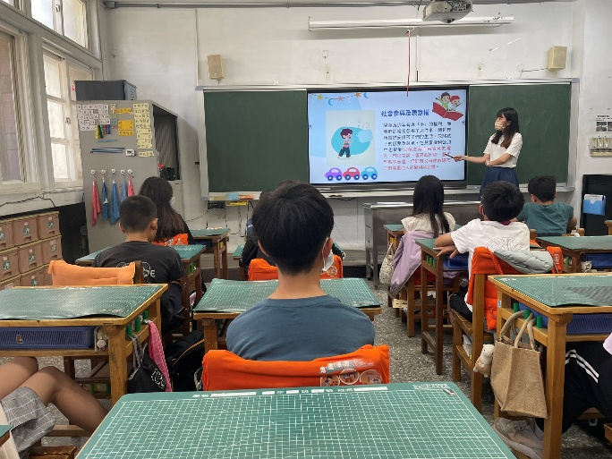 | 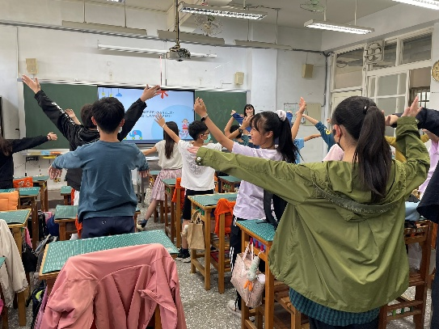
 | 老師和學生說明兒童應該擁有的權利，例如:社會參與及表意權。 | 學生利用身體比出圈或叉，來判斷在哪些情境下是屬於合理使用自己的權利。
※請各學年代表填完後，可用line或mail回傳給活動組，表格若不足請自行延伸使用，謝謝。(活動組信箱pupst0102@tmail.hc.edu.tw)

